Требования к продукту

Название проекта

История изменений документа

Дата | Автор | Внесённые изменения
01.09.2014 | В.М. Гриняк | Исходная версия требований
12.09.2014 | Б.Н. Иванов | Добавлены требования к подсистеме Х

Программный продукт название предназначен для ….

Программный продукт название состоит из следующих подсистем:

- Пользовательский интерфейс
- Модуль расчета параметров Х
- Модуль расчета параметров У
- Подсистема ввода-вывода
- …
- …

Требования к подсистеме «Пользовательский интерфейс»

Требование REQ_UI_001
Функция сохранения данных должна быть доступна для пользователя тремя способами: кнопка «Сохранить» на панели инструментов, элемент меню «Файл» и нажатием сочетания клавиш «Ctrl + S» (см. Рисунок 10)
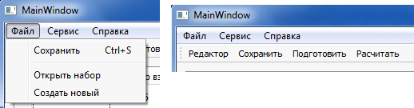

Требование REQ_UI_002

Если пользователь ввел данные в строке «+» в одной из ячеек столбцов для отображения обязательной информации, то система должна создать новую строку «+», только если заполнены все ячейки столбцов обязательной информации доступные для редактирования (см. требование REQ_UI_003).

Требование REQ_UI_003
…

Требования к подсистеме «Модуль расчета параметров Х»

Требование REQ_СХ_001

…..

Требование REQ_СХ_002

….

